الجمهورية الجزائرية الديمقراطية الشعبية
 | مديرية التربية لولاية الوادي | السنة الدراسية: 2024/2023
 | متوسطة: الأرقط الكيلاني | المدة: ساعة ونصف
 | المستوى: ثانية متوسط | التاريخ: 2024/05/12
 | الاختبار الثالث في مادة العلوم الفيزيائية والتكنولوجيا

التمرين الأول: 06) نقاط(
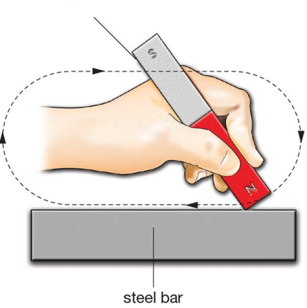
طلب ضياء من أخيه إحضار مسمار وقام بدّلكه بواسطة قضيب مغناطيسي مستقيم ثمّ قرّبه من مجموعة مشابك الورق
كما هو موضح في )الوثيقة-(01:
مغناطيس
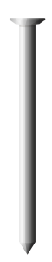
1/ صف ماذا يحدث؟ علّل إجابتك.
2/ حدّد طريقة تمغنط هذا المسمار.
- بعد مدة زمنية معينة لاحظ خالد أن المسمار لا يزال يجذب مشابك الورق.
B
A
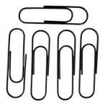
3/ استنتج نوع المادة التي صنع منها هذا المسمار.
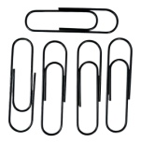
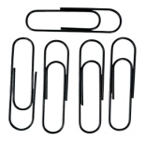
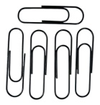
4/ كيف نسمي المسمار في هذه الحالة؟
5/ عيّن القطبين A وB إذا علمت أن القطب الدالك شمالي.
الوثيقة-1

التمرين الثاني: 06) نقاط(
قام الأستاذ في حصة تطبيقية بأخذ قضيب مغناطيسي مستقيم ثم قرّب منه تدريجيا إبرة مغناطيسية فلاحظ انحراف الإبرة
في المنطقة المحيطة بالمغناطيس، وعند إبعاده للإبرة الممغنطة عن المغناطيس تعود إلى وضعها الأصلي )شمال - جنوب(.
كما هو موضح في )الوثيقة-(02:
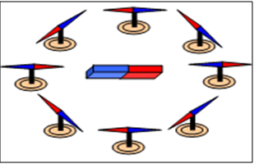

شمال-جنوب

الوضع الأصلي
الوثيقة-2
1/ ما دور الإبرة الممغنطة في هذه التجربة؟
2/ عرّف المنطقة التي تتأثر فيها الإبرة الممغنطة؟
3/ فسّر سبب رجوع الإبرة إلى وضعها الأصلي بعد إبعادها عن المغناطيس؟
4/ كيف تسمى مجموعة الخطوط التي تشكلها برادة الحديد حول المغناطيس؟
5/ مثّل هذه الخطوط لكل من المغناطيسين الموضّحين في )الوثيقة-(03، مبيّنا اتجاهها.
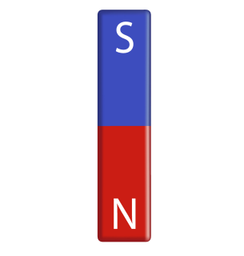


الوثيقة -3
2/1

الوضعية الإدماجية: 08) نقاط(
دخل )محمّد( إلى مخبر المتوسطة التي يدرس بها، فوجد أستاذه ينجز التركيب المبيّن في )الوثيقة (04- فراودته عدّة تساؤلات.
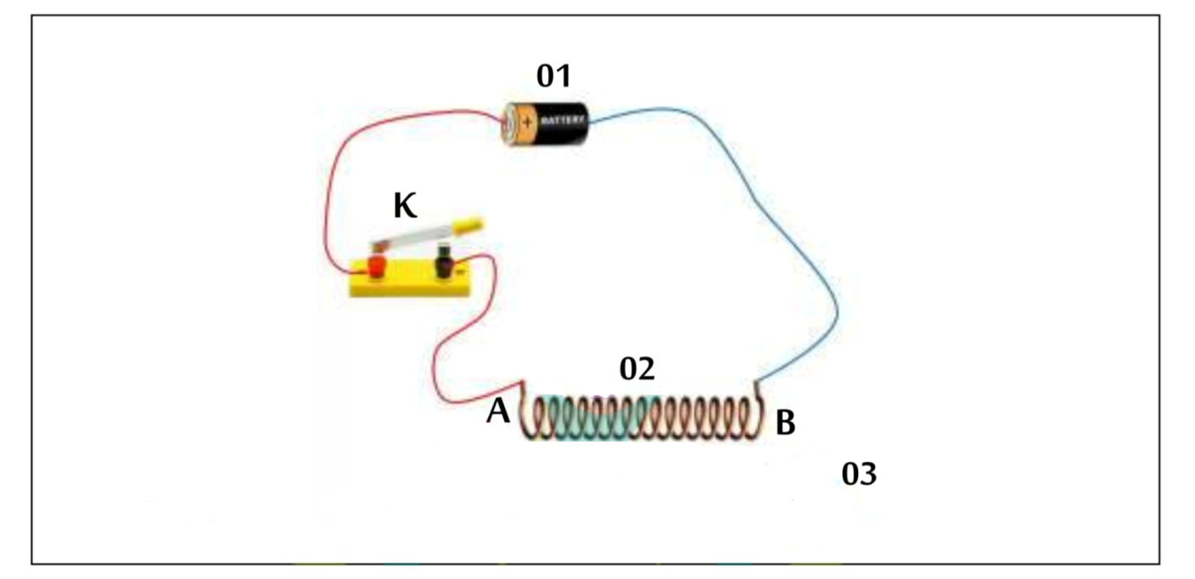

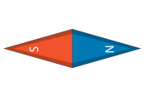
S
الوثيقة -4

ساعد محمّد على فهم التّركيب الذي أنجزه الأستاذ بالإجابة عن الأسئلة التّالية:
1/ سمّ العناصر 01، 02 و03.
2/ قام الأستاذ بغلق القاطعة (K):
- صّف ما يحدث في الدارة الكهربائية، وماذا ينتج عن ذلك؟
- ما هو السّلوك الذي يسلكه )العـنصر (02؟
- تعرف على الوجهين A و B.
3/ اشرح ما يحدث عند عكس أقطاب )العـنصر (01.

موفقين وعطلة سعيدة للجميع
2/2

التمرين الأول: 06) نقاط(
- اختر الإجابة الصحيحة مع تعليل الاختيار.
- ينتج عن عملية دلك قطعة من الفضة:
- مغنطة مؤقتة.
- مغنطة دائمـة.
- لا يحدث شيء.
- عند غلق القاطعة في تجربة أورستد:
- لا يمر التيار الكهربائي.
- يكتسب السّلك خصائص المغناطيس.
- يغيّر السّلك مكانه.
- تنحرف إبرة البوصلة دائما نحو:
- الشّـرق الجغرافي.
- الجنوب الجغرافي.
- الشّمـال الجغرافي.
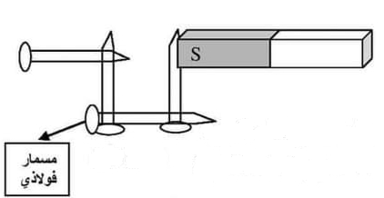
- إليك )الوثيقة-(01 والتي تمثل ثلاثة مسامير حديدية ومسمار فولاذي ممغنطة بواسطة قضيب مغناطيسي.
1/ أعد رسم الشّكل ثمّ حدّد عليه أقطاب المسامير إذا علمت أن قطب
القضيب الملتصق بالمسامير هو القطب الجنوبي.
2/ لو ننزع المسامير من المغناطيس ونتركها مدة زمنية طويلة ثم نغمرها في برادة الحديد
ماذا تتوقع أن يحدث؟ علّل.
الوثيقة-1

التمرين الأول: 06) نقاط(
قدّم )ضياء الدين( التركيبة المبيّنة في )الوثيقة-(01 كمشروع تكنولوجي خاص بميدان الظواهر الميكانيكية، حيث تتم
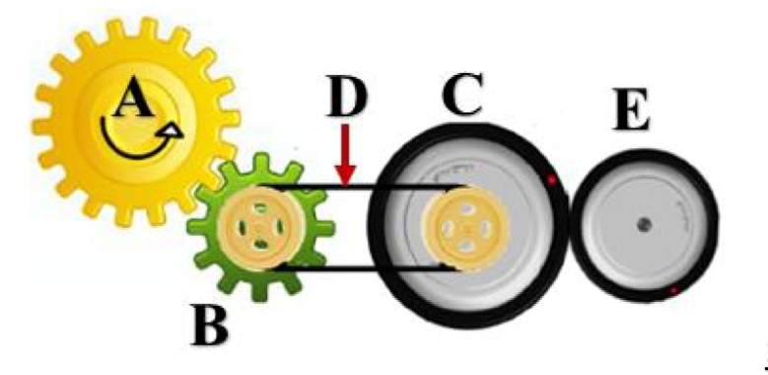
نقل الحركة انطلاقا من العنصر (A):

الوثيقة-1

- من خلال ما درست وباستغلال )الوثيقة-(01:

1/ سمّ عناصر نقل الحركة التي استعملها ضياء في تحقيق مشروعه؟ A) - B - C - D - (E.
2/ أذكر طرق نقل الحركة التي استعملها ضياء الدين.
3/ في جدول حدّد جهة دوران العنصر ) B - C - (E. في التركيبة عند دوران العنصر (A).
العنصر | B | C | E
جهة الدوران

4/ اقترح ثلاث (3) حلول لجعل العنصر (E) يدور عكس جهة دوران العنصر (A).
5/ قدّم (02) إيجابيات و (02) سلبيات لنقل الحركة بين العنصرين A) و(B وكذلك مجالين لاستعمالها.

التمرين الأول: 06) نقاط(
تعطلت آلة صنع المثلجات فاضطر التقني إلى تفكيكها واستخرج منها القطعة الموضحة في )الوثيقة-(01:
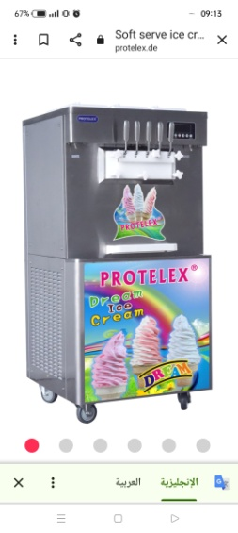

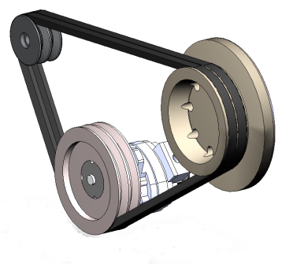
1/ حسب رأيك أين يكمن الخلل؟
2
2/ حدّد طريقة نقل الحركة في هذه القطعة.
3
3/ سمّ العناصر المرقمة.
4/ اقترح حل لتصليح هذه الآلة؟
1
5/ بعد إصلاح الخلل حدّد جهة دوران كل عنصر.
6/ أذكر محاسن وعيوب هذه الطريقة لنقل الحركة؟
الوثيقة-1

الوضعية الإدماجية:
خلال نشاط تجريبي أجراه التلاميذ مع أستاذهم، حيث قام التلاميذ بانجاز التصوير المتعاقب لحركة كرة تتدحرج وفق
خط مستقيم خلال فترات زمنية قدرها 3s، فتحصلوا على التسجيل التالي:

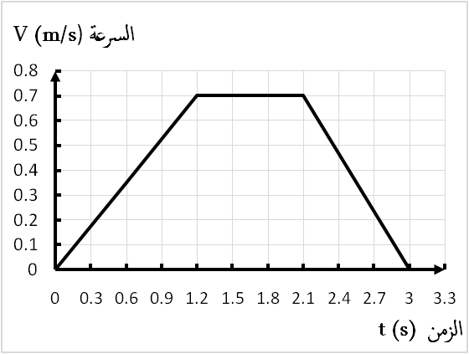
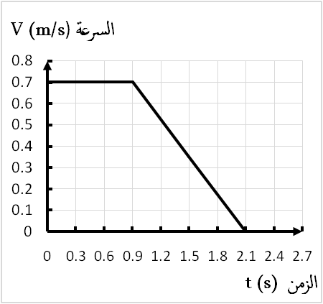

المخطط -2
المخطط -1

1/ اختر من بين هذين المخططين 1 و2 المخطط الموافق لتغيرات سرعة الكرة بدلالة الزمن مع التعليل.
2/ حدّد مراحل حركة الكرة والمجال الزمني الموافق لكل مرحلة ونوع السرعة ثم طبيعة الحركة في كل مرحلة.
المرحلة | المجال الزمني | نوع السرعة | طبيعة الحركة

3/ أحسب المسافة المقطوعة خلال الحركة المنتظمة.

الصفحة 2/2

